Rekrutacja do przedszkola na rok szkolny 2026/2027 rozpocznie się 2 marca 2026 r.

Również 2 marca 2026 r. zostanie uruchomiony elektroniczny system rekrutacji.

Szczegółowe zasady rekrutacji oraz formularze rekrutacyjne zostaną zamieszczone w elektronicznym systemie rekrutacji.
rekrutacje-krakow.pzo.edu.pl/formico-public

Składanie deklaracji o kontynuowaniu wychowania przedszkolnego przez rodziców dzieci uczęszczających już do przedszkola:
19-27 lutego 2026 r.

Terminy przeprowadzania postępowania rekrutacyjnego i postępowania uzupełniającego, w tym terminy składania dokumentów, na rok szkolny 2026/2027:
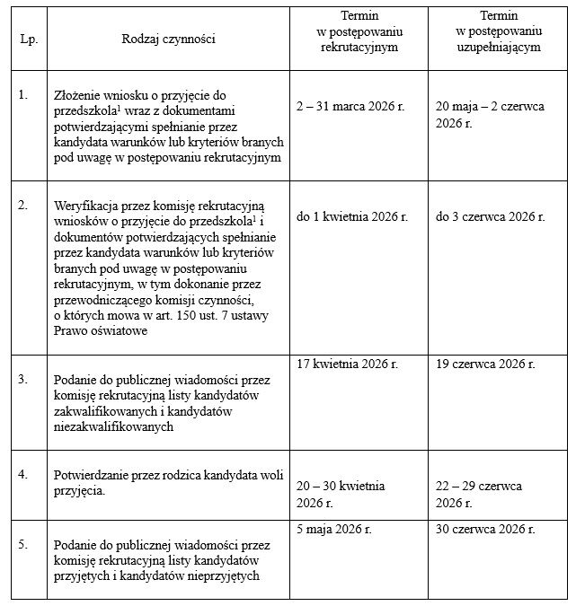

[1] przez przedszkole należy także rozumieć oddziały przedszkolne w szkole podstawowej
Kryteria naboru do krakowskich przedszkoli samorządowych określa art. 131 ust. 2 ustawy z dnia 14 grudnia 2016 r. Prawo oświatowe (Dz. U. z 2024 r. poz. 737 z późn. zm.) oraz uchwała nr LXVI/1650/17 Rady Miasta Krakowa z dnia 15 marca 2017 r. w sprawie określenia kryteriów naboru do samorządowych przedszkoli na drugim etapie postępowania rekrutacyjnego oraz dokumentów niezbędnych do potwierdzania tych kryteriów (ze zm.).

